福建农林大学后勤管理处电风扇清洗服务项目

竞价报价文件

项目名称： | 福建农林大学后勤管理处电风扇清洁服务项目
项目编号： | FJCCZB2017-009WJ
报价人名称： | 福州洁丽保洁技术服务有限公司
报价联系人： | 肖光芬 | 联系电话： | 0591-87588547

目 录
一、网上竞价竞价函 2
二、竞价一览表 5
三、所供设备及安装质量的保证和售后服务承诺(包括维保) 7
四、法定代表人授权书（原件） 8
五、招标代理服务费承诺书 9
六、报价方应交的其它资料 10

一、网上竞价竞价函
致：福建省承诚招标代理有限公司
根据贵方关于 福建农林大学后勤管理处电风扇清洗服务项目（项目名称）、 FJCCZB2018-007WJ（项目编号）网上竞价项目及服务的采购文件，签字代表 肖光芬 总经理 经正式授权并代表竞价方 福州洁丽保洁技术服务有限公司（福州市晋安区福新中路115号1座二层202-1） 参与贵方组织的本此网上竞价活动，并提交以下文件正副本各一份。
（1）竞价一览表
（2）所供设备及安装质量的保证和售后服务承诺(包括维保)
（3）资格证明文件（企业营业执照、税务登记证、组织机构代码证、法人授权委托书、报价承诺书）
（4）按竞价须知要求提供的全部文件
（5）以 转账 形式提交的竞价保证金，金额为 3000.00 元。
据此函，签字代表宣布同意如下：
1、竞价方将按竞价招标文件规定履行合同责任和义务。
2、竞价方已详细审查全部竞价文件，包括修改文件（如有的话）以及全部参考资料和相关附件。我们完全理解并同意放弃对这方面有不明及误解的权利。
3、保证依据竞价招标文件要求和我公司竞价书的承诺，及时与用户签订供货合同，按竞价书承诺的价格及时向福建省直单位提供高质量的产品和服务。
4、本项目竞价招标文件、竞价方的报价文件包括对售后服务的承诺对我方具有同等约束力。
5、获得竞价供货资格后若无法按约定条款履行义务或有拆、换设备及零件，贵方有权取消我方竞价供货资格，接受按政府采购有关法规对我方的处罚。
- 本竞价有效期自网上竞价报价文件递交截止时间起60个日历日。
7、如果在规定的竞价报价文件递交截止时间后，竞价方在竞价有效期内撤回竞价，其竞价保证金将被没收。
8、与本竞价有关的一切正式往来通讯请寄：

地址： 福建省福州市晋安区福新中路115号1座二层202-1
邮编： 350000
电话： 0591-87588547 传真： 0591-87588547
竞价代表姓名、职务： 肖光芬 总经理
手机： 13950204488
竞价方全称（加盖公章）： 福州洁丽保洁技术服务有限公司
日期 2018 年 05 月 11 日

二、竞价一览表
竞价方全称（加盖公章）： 福州洁丽保洁技术服务有限公司 竞价项目编号： FJCCZB2018-007WJ

合同包 | 品目号 | 服务名称 | 配置和参数 | 数量（台） | 单价（元） | 小计（元） | 交货期、付款方及其他
1 | 1 | 电风扇清洗服务 | 一、服务范围：金山校区诚智A、B、D教学楼教室电风扇清洗服务，共计1267台，风扇规格型号：壁挂式摇头型电风扇106台；吊挂式电风扇1161台（型号都不相同，包干清洗价）。  二、成交供应商在电风扇清洗前应先自行确认电风扇是否使用正常，如有问题应在电风扇清洗前及时报告现场管理人员，列表备案请管理人员签字确认，便于清洗后采购人派人维修。若无管理员确认签字或清洗造成电风扇不能正常使用或损坏的，配件提供及电风扇更换等维修责任由成交供应商免费提供，维修响应到场时间12小时内，若超过24小时应提供同档次备用机供采购人使用，其中一切费用由成交供应商承担。若无法按时响应，采购人可自行安排人员维修，费用从质保金中扣取。  三、电风扇清洗内容：电风扇整机表面除尘、风叶、风罩等。并采用专用工具、器械对部件进行清洗。部件可直接进行清洗或拆卸后进行清洗，清洗后的部件应恢复到原来所在位置，可调节部件应恢复到原来的调节位置。  四、清洗要求：  1、用蘸有碱性清洗剂的潮抹布擦拭电机外壳（严禁用湿抹布，造成电扇损坏的成交供应商承担赔偿责任）。壁挂式摇头型电风扇须将拆下的风叶、保护罩浸泡在碱性清洗液中，清除污垢，用清水冲洗晾干，按原样安装。  2、清洗后检查电风扇安装牢固情况，若发现松动等异常情况须加固，确保清洗过后的电  风扇安全、工作正常。  3、电风扇清洗后运转正常，清洗后的各部件干净，无灰尘。  4、所使用的清洁剂保证不对所清洁的物体表面造成腐蚀，且不损伤墙体表面，所有清洗工作必须严格按国家及行业协会制定的各项规范、标准执行。做好清洗所在场所的环境卫生保洁工作，遵守校方关于校园管理的相关规定。  5、现场清洗工作人员提供必要的人身安全保护器材、个人防护用品、设备用电用气安全保护装置等，加强安全防范措施，制定安全防范制度。成交供应商对所有现场清洗工作人员安全责任负有全部责任。  五、其它要求及说明：  1、所报价格包括所有电风扇的清洁材料、人工费、税费等全部费用。  2、报价前可到现场进行查看，了解电风扇安装等现场情况。  3、要求项目完成时间：成交通知书发出之日起5个工作日内签订合同，签订合同后7个日历日内完成清洗，具体清洗时间中标后按采购人要求进行。  4、如施工中工作人员发生人身伤害事故的，概由成交供应商承担全部赔偿责任。  5、保修期为验收合格后三个月。按国家有关财税规定开据发票，验收合格后，十五个工作日内支付（对公账户转账）合同款95%，余款5%待保修期满后无息支付。 | 1267 | 10.5 | 13303.5 | 交货期：成交通知书发出之日起5个工作日内签订合同，签订合同后7个日历日内完成清洗，具体清洗时间中标后按采购人要求进行。付款方: 福建农林大学后勤管理处

竞价代表签字： 肖光芬 职务： 总经理
日期： 2018年5月11日

三、所供设备及安装质量的保证和售后服务承诺(包括维保)

- 本公司将严格按照双方共同制定之作业标准，为甲方项目提供专业清洁服务，并严格教育、培训和管理派驻甲方的清洁人员。遵守甲方所订规章制度，保持良好的生活、办公环境和秩序，爱护甲方的财务，维护甲方良好的形象。
- 本公司选取素质良好、服务热情、身体健康的专业人员进驻现场工作。指定现场主管人员，具体安排及全面督导保洁清洁服务工作，检验现场清洁卫生情况并做好工作日记，及时处理甲方投诉，并保持与甲方相关负责人的日常联系，以便于工作配合与协调；
- 本公司负责承担员工的保险、工资、劳保福利及其它一切费用，管理好员工并严格要求遵守甲方各项规章制度。维护甲方所有公共设施，损坏物品照价赔偿。本司员工在工作中发生工伤事故，由我司自负。
- 本公司自行负责承包清洁业务所需要工具、清洁材料及清洁保养技术，按合同规定的清洁范围和工作要求，高质量完成各项工作，并严守有关安全作业规定。
- 本公司派到甲方的工作人员，应接受甲方管理人员的监督和指导，并接受甲方按双方确定的清洁工作检验标准对其工作检查和改正。
- 如我司中标，我司将在成交通知书发出之日起5个工作日内签订合同，签订合同后7个日历日内完成清洗，具体清洗时间按采购人要求进行。
- 保修期为验收合格后三个月。按国家有关财税规定开据发票，验收合格后，十五个工作日内支付（对公账户转账）合同款95%，余款5%待保修期满后无息支付。
- 本公司应积极听取甲方对清洁工作的意见，认真配合并完成该项目的清洁事项。
- 甲方如有其它特别需要，我司本着热情服务、客户至上的原则，积极配合甲方。

竞价方全称：（加盖公章） 福州洁丽保洁技术服务有限公司
竞价方代表签名： 肖光芬

四、法定代表人授权书（原件）

福州洁丽保洁技术服务有限公司 （竞价方全称）法人代表授权 肖光芬 （竞价方代表姓名）为竞价方代表，参加贵方组织的 福建农林大学后勤管理处电风扇清洗服务 项目（竞价文件编号 FJCCZB2018-007WJ ）竞价采购活动，全权代表我方处理与本批竞价采购活动有关的一切事宜。（附法人身份证复印件和被授权人身份证复印件）

法定代表人签字： 黄先平
被授权人签字： 肖光芬
被授权人职务： 总经理
竞价方全称（加盖公章）： 福州洁丽保洁技术服务有限公司
日期：2018年5月11 日

法人身份证复印件 被授权人身份证复印件
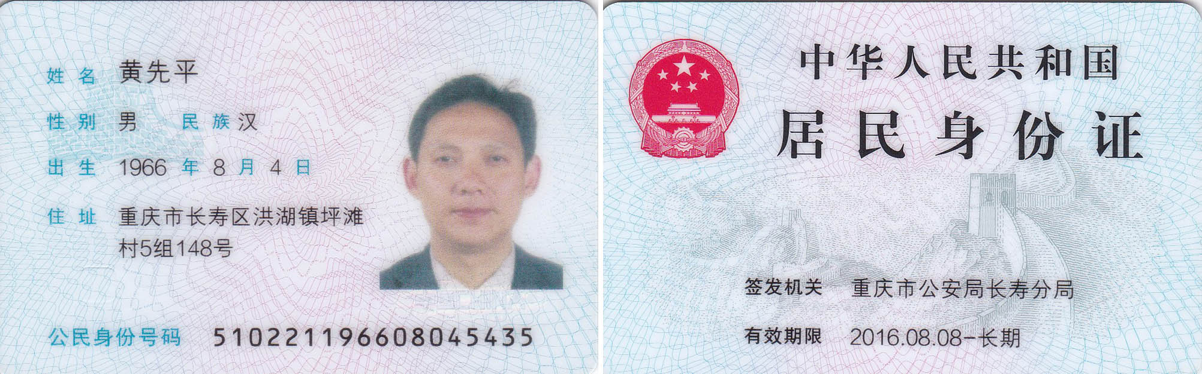
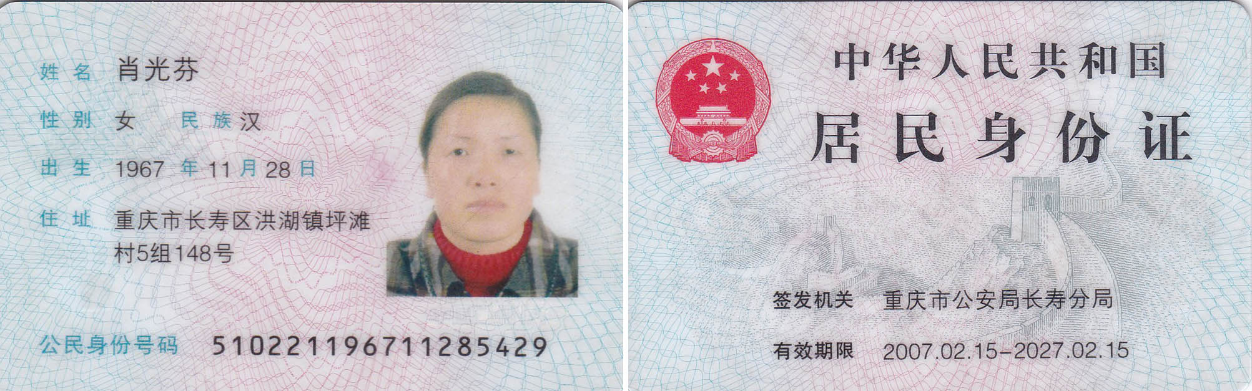

五、招标代理服务费承诺书

致：福建省承诚招标代理有限公司：

我们在贵司组织的 福建农林大学后勤管理处电风扇清洗服务 项目（项目编号：FJCCZB2018-007WJ）的网上竞价活动中，如获成交。我们保证在领取网上竞价采购通知书的同时按中标金额的1.125%向贵司缴纳中标服务费。
我方如违约，愿接受按上述承诺金额的200%在投标保证金或货款中扣缴。

特此承诺！

竞价方全称（加盖公章）： 福州洁丽保洁技术服务有限公司
地址：福州市晋安区福新中路115号1座二层202-1 邮编：350011
电话：0591-87588547 传真：0591-87588547
竞价方授权代表签字： 肖光芬
日期：2018年5月11日

六、报价方应交的其它资料
附：我司营业执照附件
